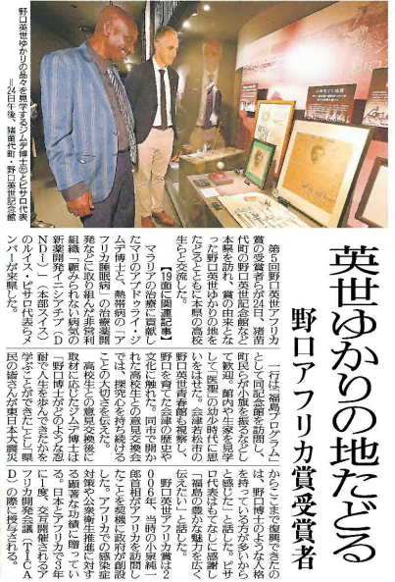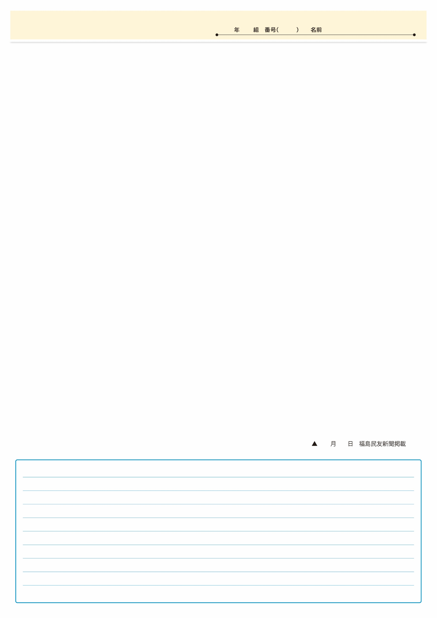

フリー・ワークシート

▲00月00日 ■■■■新聞掲載

▲8月25日　福島民友新聞掲載